…............................... dnia ......................
(miejscowość)
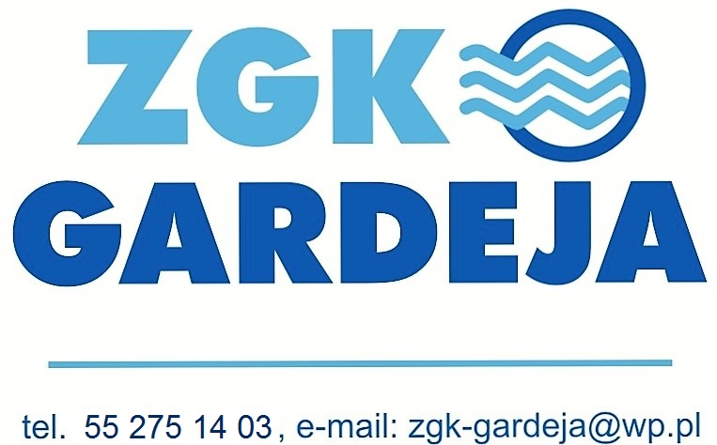 | WNIOSEK  O UZGODNIENIE PROJEKTU BUDOWLANEGO | (data wpływu wniosku – wypełnia ZGK

DANE WNIOSKODAWCY | DANE INWESTORA
Imię i Nazwisko / Pełna nazwa firmy (*)  ...............................................................................................................................................  ............................................................................................................................................... | Imię i Nazwisko / Pełna nazwa firmy (*)  .......................................................................................................................................................  ......................................................................................................................................................
Adres zamieszkania / Adres siedziby (*)  ......................................................................................................................  ...................................................................................................................... | Adres zamieszkania / Adres siedziby (*)  ............................................................................................................................  ............................................................................................................................
Telefon Kontaktowy ...................................................................... NIP (nie dotyczy osób fizycznych) ....................................................................... | Telefon Kontaktowy ............................................................................  NIP (nie dotyczy osób fizycznych) .............................................................................

DANE INWESTYCJI
1. Rodzaj uzgadnianej inwestycji:
□ sieć wodociągowa □ przyłącze wodociągowe …………………………………………..……….
□ sieć kanalizacji sanitarnej □ przyłącze kanalizacji sanitarnej ……………………………..…...……….

do obiektu: ……………………………………………………………………………………………………………………………………………………………….……..
2. Lokalizacja obiektu (ulica, nr domu, nr ewidencyjny działki, nr obrębu)
………………………………………………………………………………………………………………………………………………………………………………..….
……………………………………………………………………………………………………………………………………………………………………………..…….

DODATKOWE INFORMACJE:

……………………………………………………………………………………………………………………………………………………………………………
……………………………………………………………………………………………………………………………………………………………………………

ZAŁĄCZNIKI:

2 egzemplarze projektu budowlanego
Pełnomocnictwo inwestora do reprezentowania go przez wnioskodawcę (*) Odbiór uzgodnienia: □ osobiście □ wysyłka na wyżej podany adres

..................................................
( podpis wnioskodawcy lub inwestora)

* - niepotrzebne skreślić
Strona 1 z 2

…............................... dnia ......................
(miejscowość)

Klauzula informacyjna oraz zgoda na przetwarzanie danych osobowych – do uzgodnienia projektów

Zgodnie z art. 13 ust. 1 i ust. 2 ogólnego Rozporządzenia Parlamentu Europejskiego i Rady (UE) 2016/679 z dnia 27 kwietnia 2016 r. w sprawie ochrony osób fizycznych w związku z przetwarzaniem danych osobowych i w sprawie swobodnego przepływu takich danych oraz uchylenia dyrektywy 95/46/WE oraz zgodnie z Ustawą o ochronie danych osobowych z dnia 10 maja 2018 r. informujemy, iż:
- Administratorem danych osobowych jest Zakład Gospodarki Komunalnej w Gardei 82-520 ul.Sportowa 13a
- Administrator danych osobowych powołał Inspektora Ochrony Danych Osobowych, z którym można kontaktować się na adres: biuro@solved.com.pl tel.791-150-939
- Jako Administrator będziemy przetwarzać Pani/Pana dane osobowe w celu:
    - podjęcia działań zmierzających do wydania uzgodnienia projektu
    - ewentualnego ustalenia, dochodzenia roszczeń lub obrony przed roszczeniami, a także w celach dowodowych, w ramach sprawowania wymiaru sprawiedliwości przez sądy, będących realizacją prawnie uzasadnionego interesu Administratora.
- Pani/Pana dane osobowe będą przechowywane przez cały okres świadczenia usług.
- Podanie Spółce danych osobowych w zakresie obowiązujących przepisów ustaw i wydanych na ich podstawie aktów wykonawczych jest obowiązkowe oraz niezbędne do uzgodnienia projektów, w pozostałych przypadkach dobrowolne.
- Posiada Pani/Pan prawo do:
    - żądania od Administratora dostępu do swoich danych osobowych, ich sprostowania, usunięcia lub ograniczenia przetwarzania danych osobowych
    - wniesienia sprzeciwu wobec takiego przetwarzania
    - przenoszenia danych
    - wniesienia skargi do organu nadzorczego
    - cofnięcia zgody na przetwarzanie danych osobowych.
- Pani/Pana dane osobowe nie podlegają zautomatyzowanemu podejmowaniu decyzji, w tym profilowaniu.
- Dane osobowe będą przekazywane podmiotom świadczącym na rzecz Administratora usługi: prawnicze, informatyczne, audytorskie.

Zgodnie z art. 6 ust. 1 lit a ogólnego Rozporządzenia Parlamentu Europejskiego i Rady (UE) 2016/679 z dnia 27 kwietnia 2016 r. w sprawie ochrony osób fizycznych w związku z przetwarzaniem danych osobowych i w sprawie swobodnego przepływu takich danych oraz uchylenia dyrektywy 95/46/WE, ja niżej podpisany wyrażam zgodę na przetwarzanie danych osobowych przekazanych Administratorowi w celu i na zasadach określonych w klauzuli informacyjnej.

…………………………………………………
(data i podpis )

Strona 2 z 2

